**GIÁO ÁN DẠY HỌC TRỰC TUYẾN MÔN ĐỊA LÍ 6**

**TUẦN 24**

**ÔN TẬP: SỰ CHUYỂN ĐỘNG CỦA CÁC DÒNG BIỂN TRONG ĐẠI DƯƠNG**

**I. Mục tiêu cần đạt**

**1. Kiến thức:**

- Xác định vị trí, hướng chảy của các dòng biển nóng và lạnh trên bản đồ.

- Nhìn vào bản đồ có thể kể tên được dòng biển nóng và dòng biển lạnh.

**2. Kỹ năng:**

- Kỹ năng tự khám phá bản thân.

**3. Thái độ:**

- Có ý thức hệ thống và ôn tập kiến thức khi tự học ở nhà.

- Có ý thức bảo vệ thiên nhiên, môi trường.

- Tinh thần cố gắng học tập, vượt qua mọi thử thách khó khăn để hoàn thành tốt việc học tập của các nhân.

**II. Nội dung bài học**

**A. Lý thuyết**

**Cách xác định các dòng biển nóng và lạnh:**

- Dòng biển nóng: dấu mũi tên màu đỏ.

- Dòng biển lạnh: dấu mũi tên màu xanh.

- Hướng chảy: theo chiều dấu mũi tên (xanh hoặc đỏ) được thể hiện trên bản đồ.

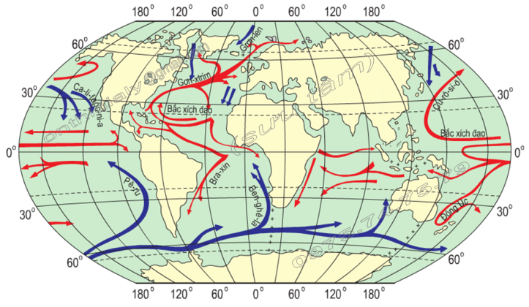**B. Bài tập vận dụng**

Bản đồ các dòng biển trong đại dương Thế Giới

1. Kể tên các dòng biển nóng và dòng biển lạnh ở bản đồ các dòng biển trong đại dương Thế giới?

2. Nêu hướng chảy của dòng biển nóng: Braxin, Gơn-xtrim, Đông Úc.

3. Nêu hướng chảy của dòng biển lạnh: Califocnia, Pê-ru, Ben-ghê-la.

**III. Dặn dò**

- Học sinh dựa vào nội dung lý thuyết để làm bài tập vận dụng.

* Trong quá trình làm bài, nếu học sinh có thắc mắc thì liên hệ với các giáo viên sau:

- Lớp 6/1, 6/2, 6/3, 6/5, 6/6, cô Phan Huỳnh Diệu, 0968865744, gmail: [phanhuynhdieu95@gmail.com](mailto:phanhuynhdieu95@gmail.com)

- Lớp 6/4, cô Phùng Thị Luyến, 0975593457, gmail: [divefiamua@gmail.com](mailto:divefiamua@gmail.com)

- Lớp 6/7, 6/8, 6/9, 6/10, 6/11, 6/12, 6/13: Thầy Phạm Công Huy, 0937995038, gmail: phamconghuy125@gmail.com